**Parte Funcional da Landing Page do Tointo**

1. Página inicial da **apresentação** do Tointo

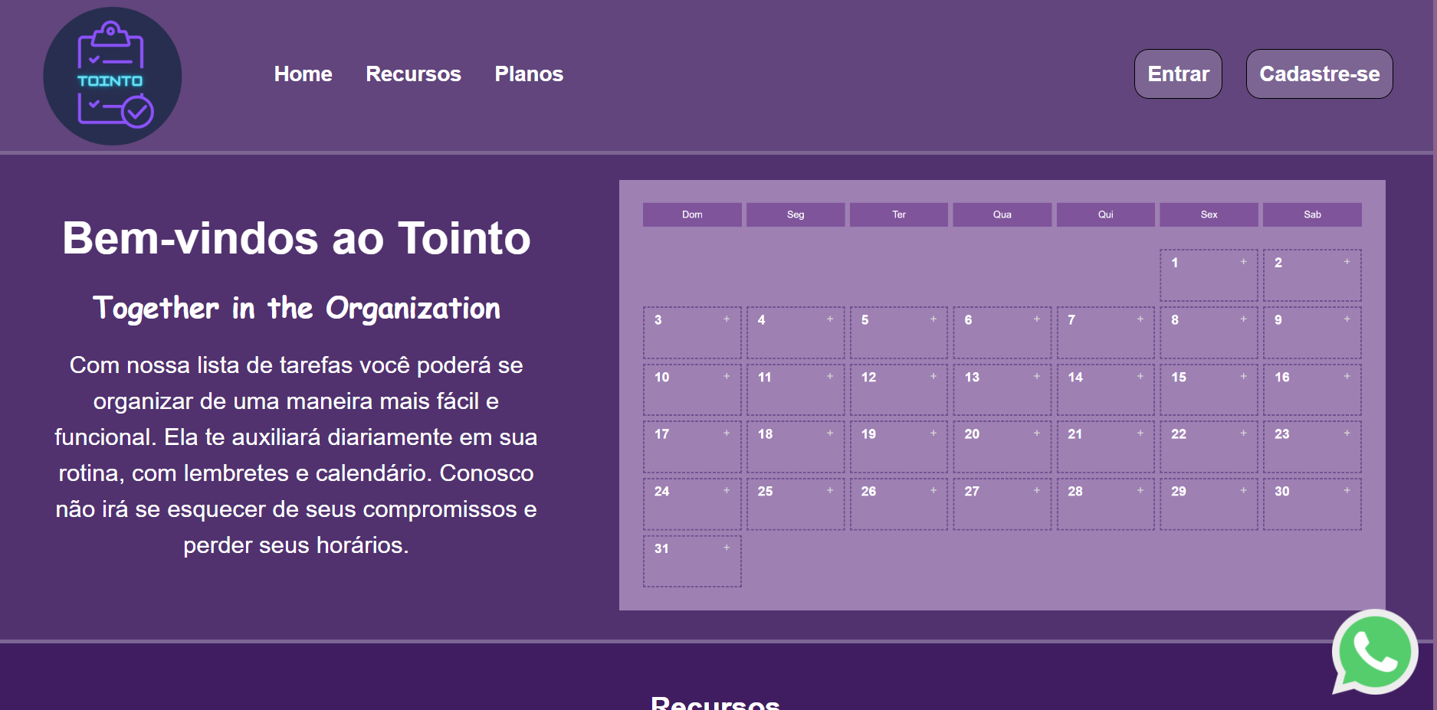

2- Explicação da aba **Home**

Ao selecionar o tópico Home você será direcionado para a parte Home do Tointo.



3- Página **Home** do Tointo

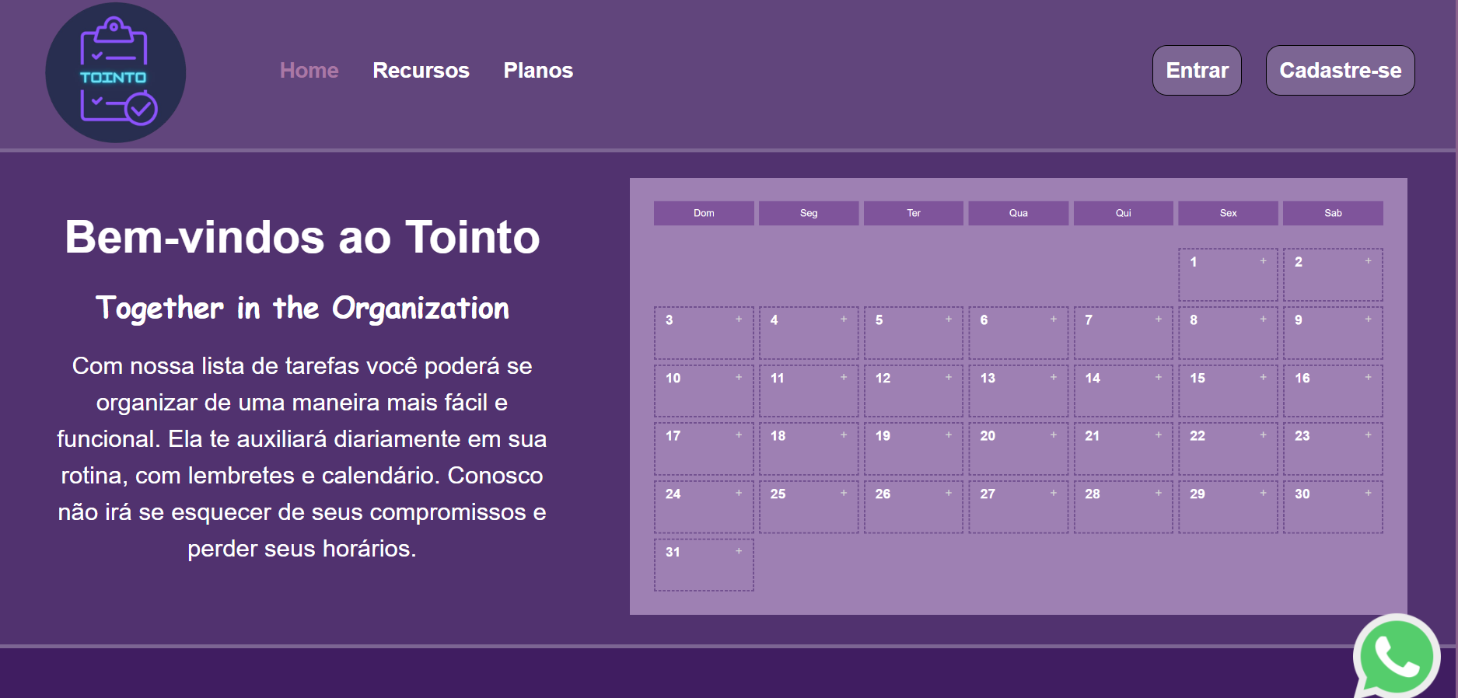

1. Explicação da aba **Recursos**

Ao selecionar o tópico recursos você será direcionado para a parte dos recursos oferecidos pelo Tointo.



5- Página dos **recursos** oferecidos pelo Tointo.

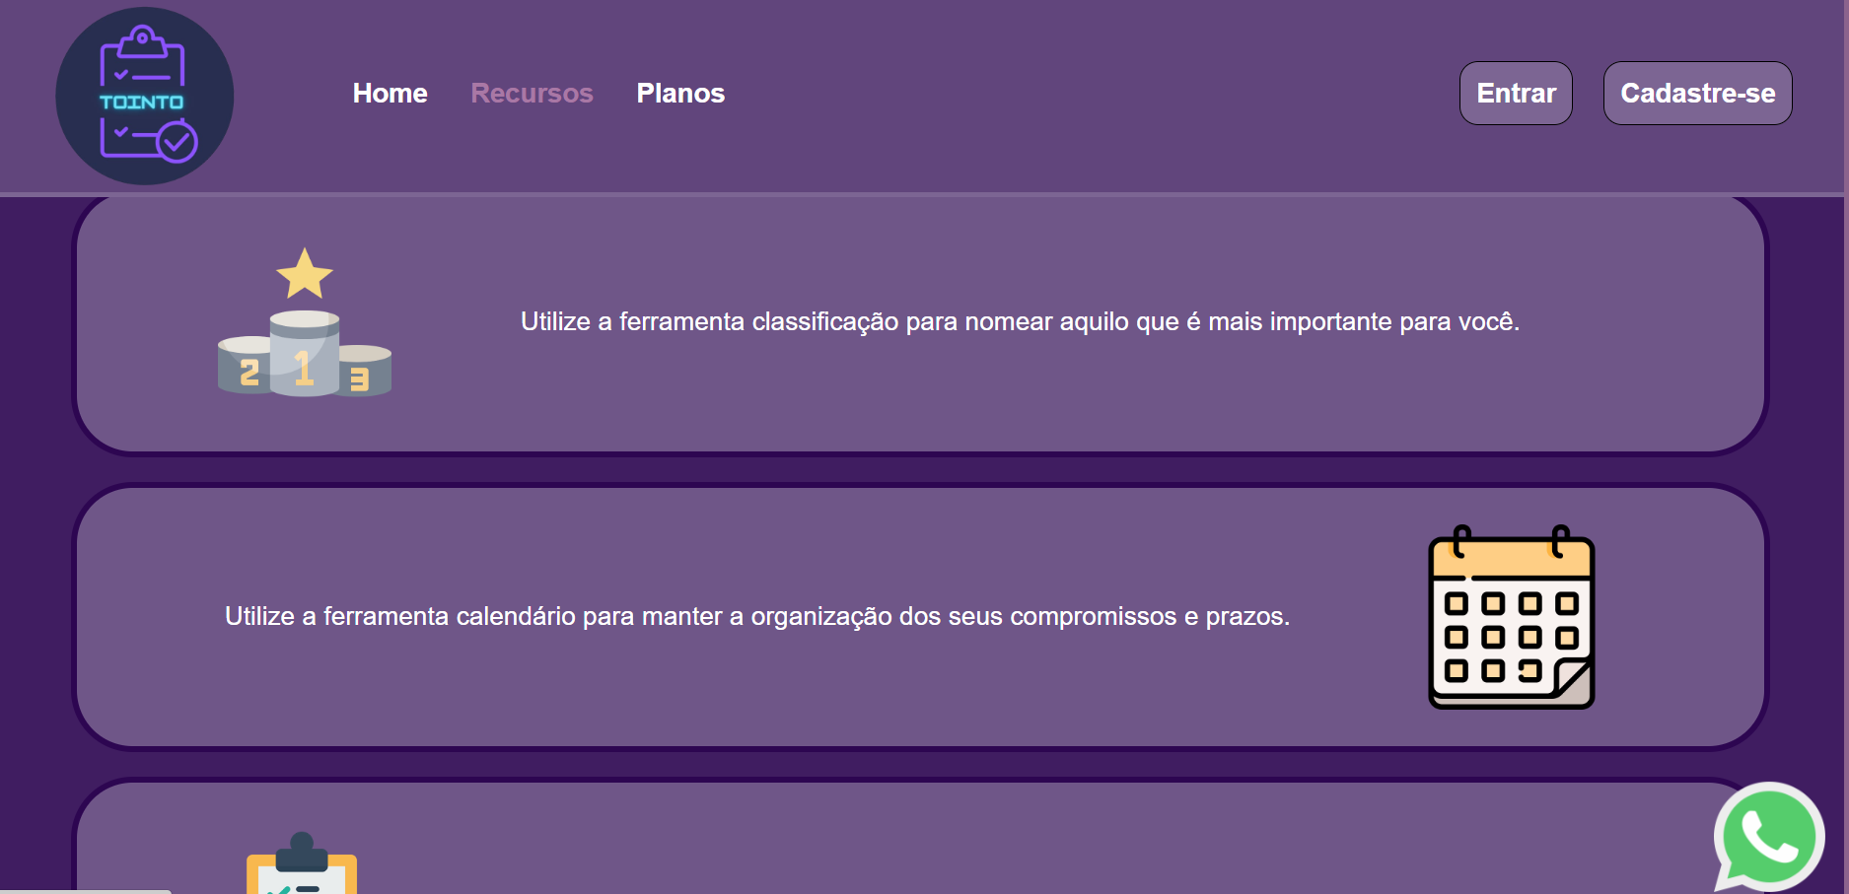

Ao selecionar o tópico planos você será direcionado para a parte de escolha dos planos.

6- Explicação da aba **Planos**

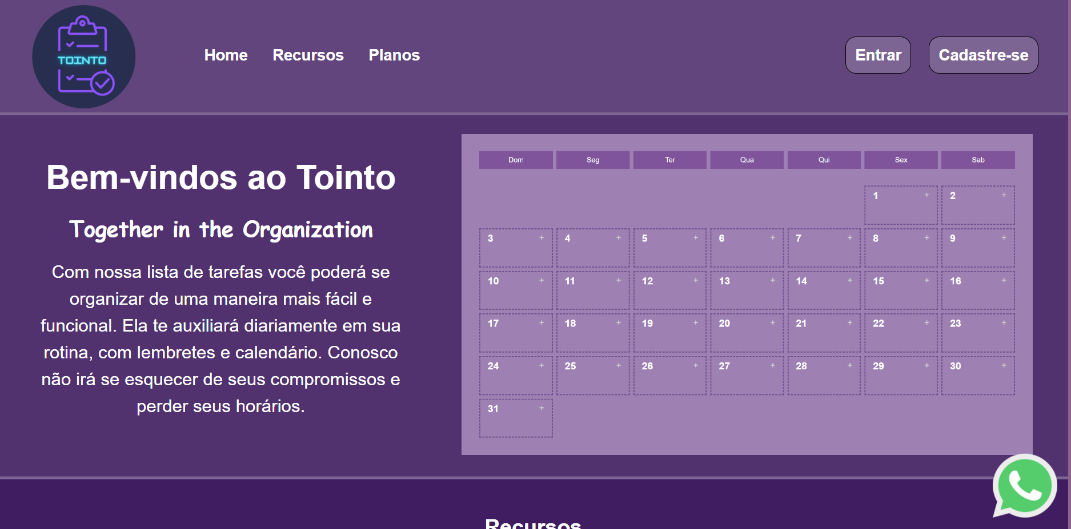

7- Página da descrição dos **Planos**.

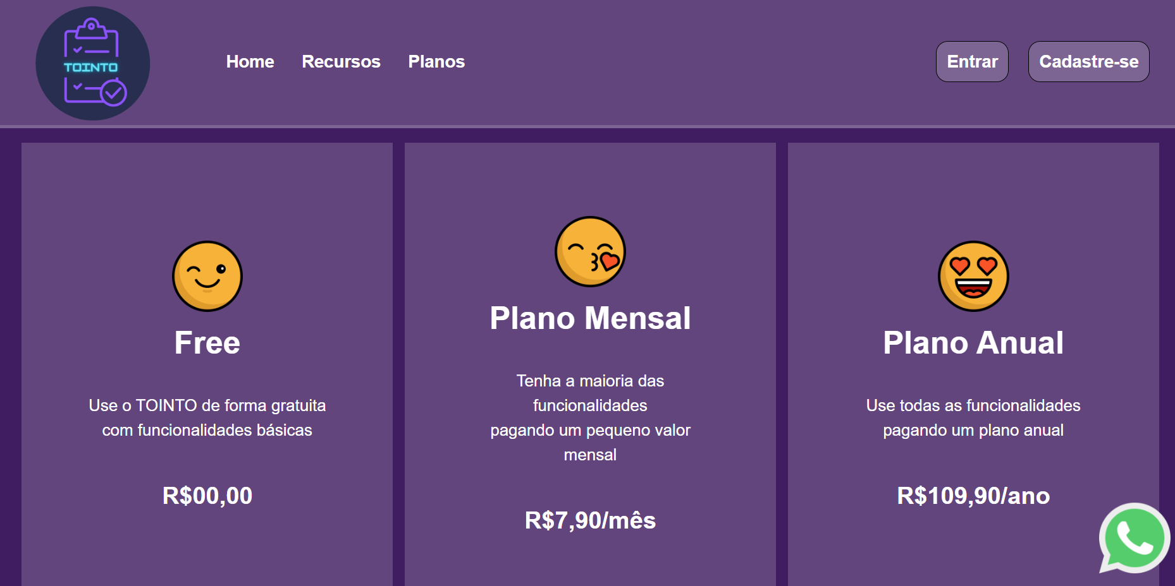

8- Explicação sobre o **Plano Free**

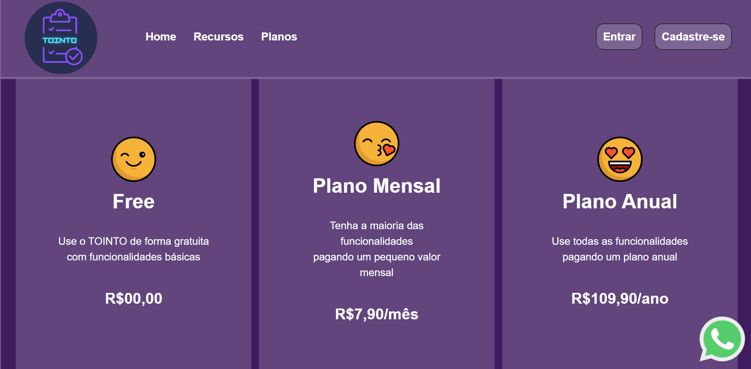

Na pagina dos planos terá as informações e os preços logo embaixo do plano desejado.

9- Explicação do botão de **Entrar**

Ao clicar no botão entrar você será direcionado para página de login.

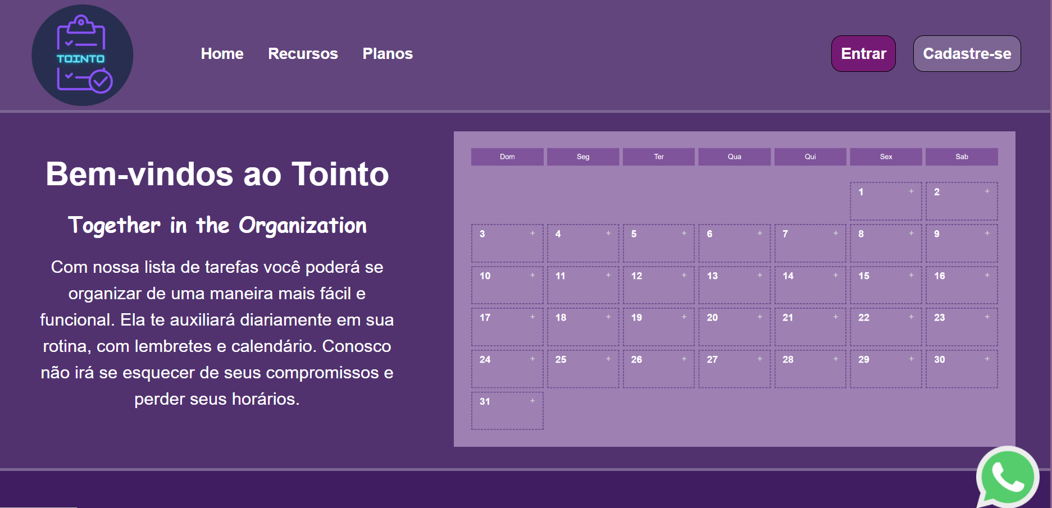

10- Página de **Login**

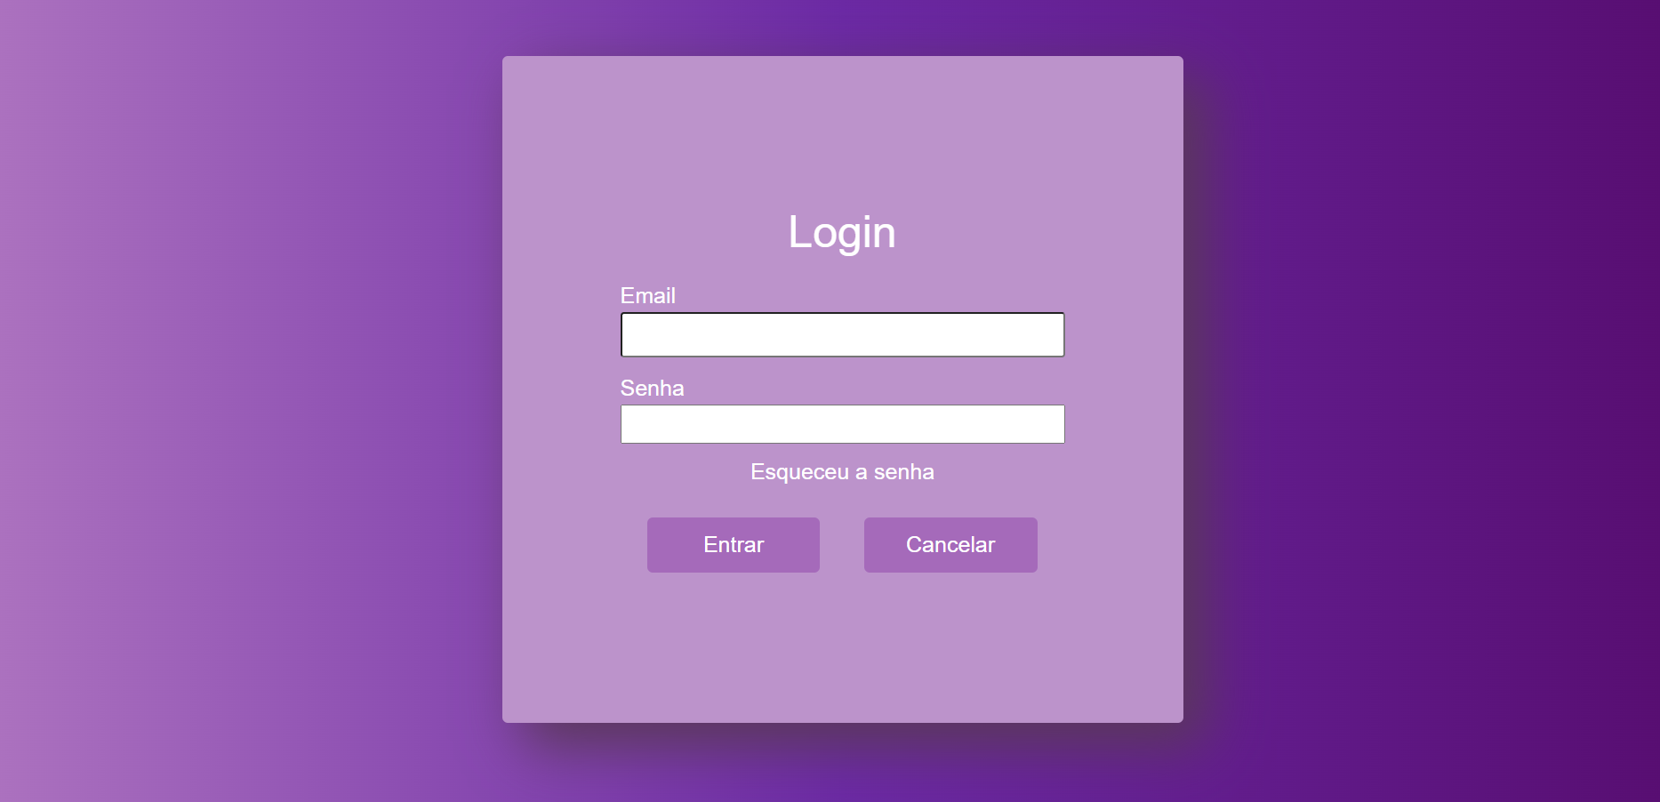

Ao clicar no botão Cancelar voltara a página inicial do Tointo

Se não lembrar sua senha, poderá clicar em “Esqueceu a senha”

Ao ser direcionado para a página de login, você deverá adicionar seu email e senha, e clicar no botão entrar, para entrar no Tointo (Calendário).

11- Explicação do botão de **Cadastrar-se**

Após clicar no botão cadastrar-se você será direcionado para a página de Cadastro.

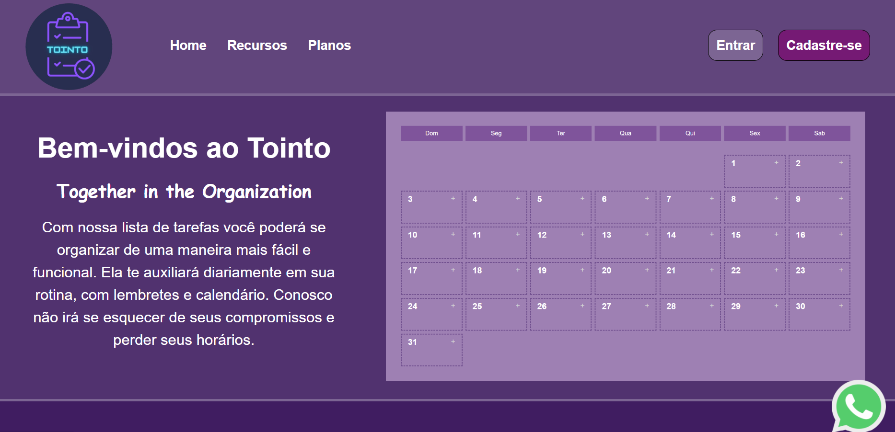

 

12- Pagina do **Cadastro**

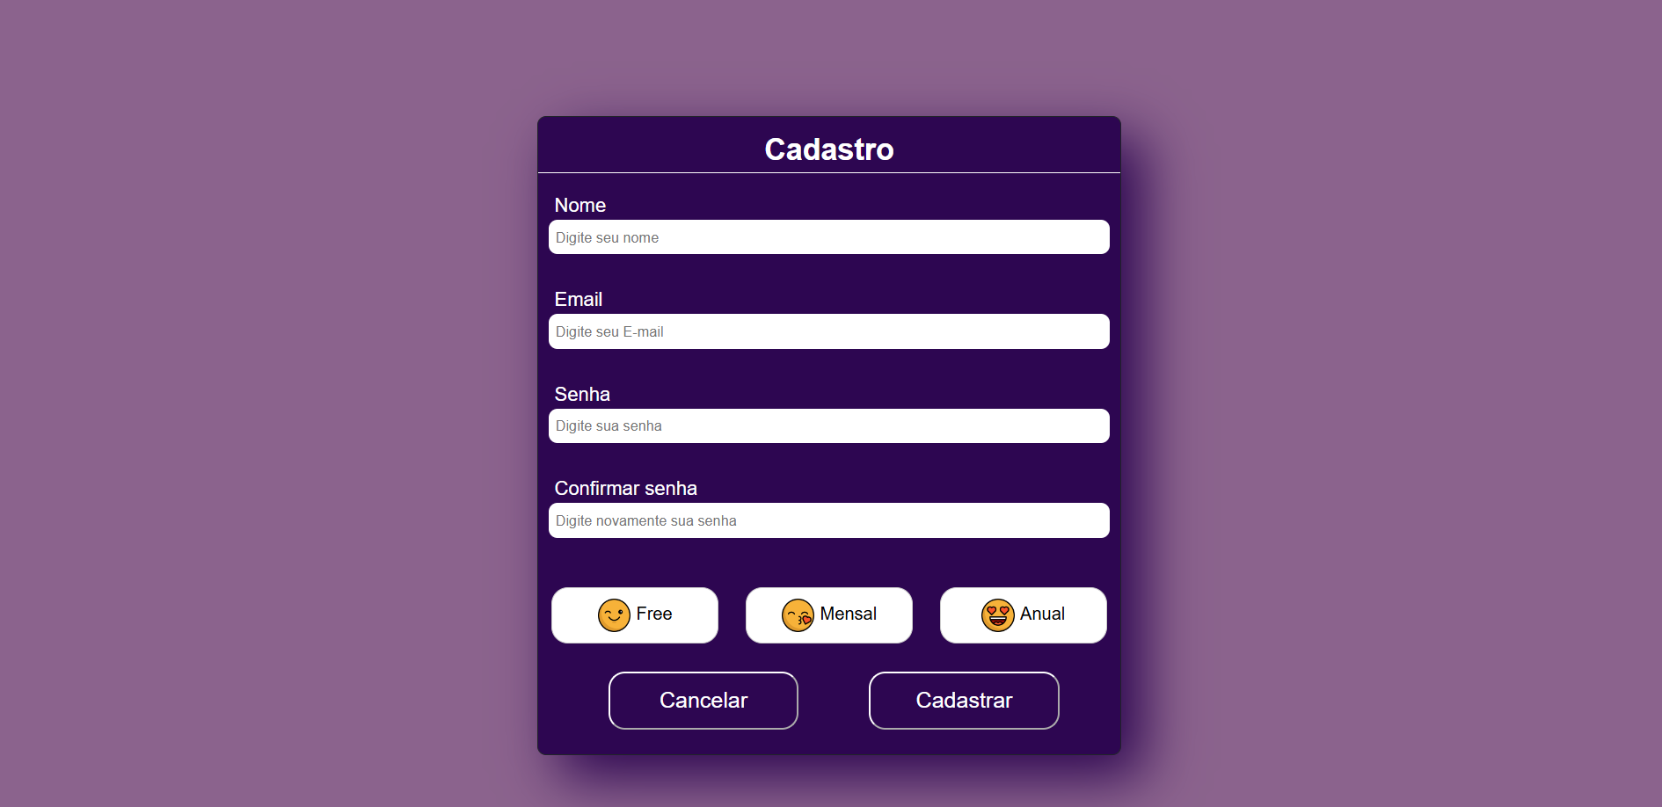

O botão cancelar fara o usuário retornar a pagina inicial do Tointo

Ao ser direcionado a pagina cadastro, será solicitado o Nome, Email, Senha, confirmar senha e o plano que o usuário desejar. Após responder todos os campos poderá clicar no botão cadastrar para poder ir ao calendário (caso seja escolhido o plano free), ou ir para a pagina de escolha forma de pagamento (caso escolha o plano mensal ou o anual).

13- Explicação do **Plano Free**

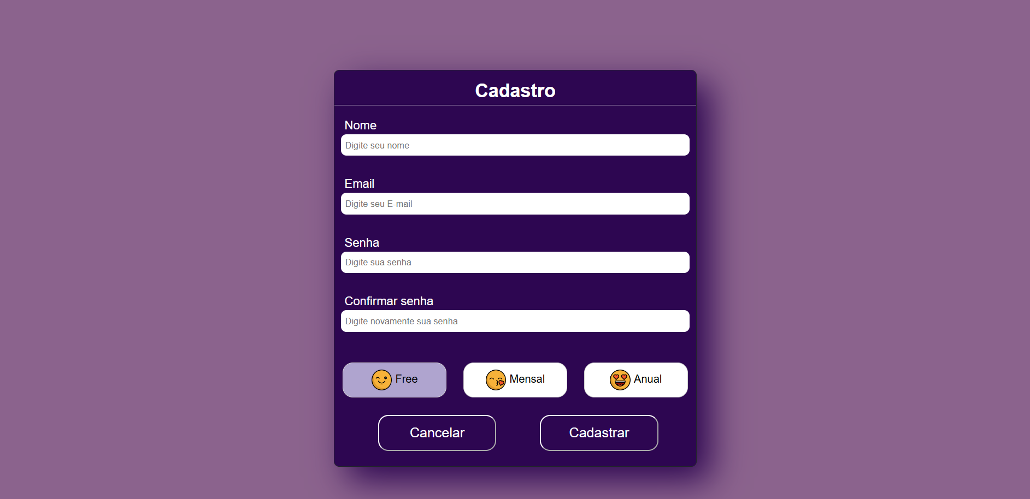

Após o usuário responder todos os campos e escolher o plano free poderá clicar no botão cadastrar que será levado ao calendário do Tointo

14- Explicação do **Plano Mensal**

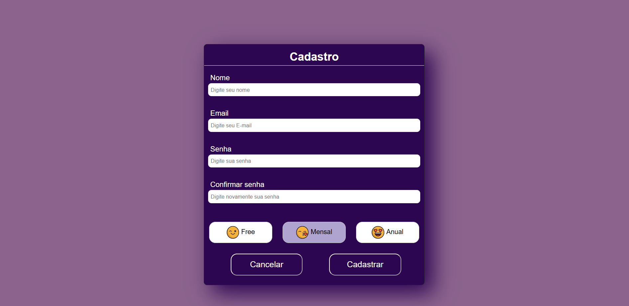

Após o usuário responder todos os campos e escolher o plano mensal, ele será direcionado a página de escolha de pagamento (pix ou cartão)

15- Explicação do **Plano Anual**

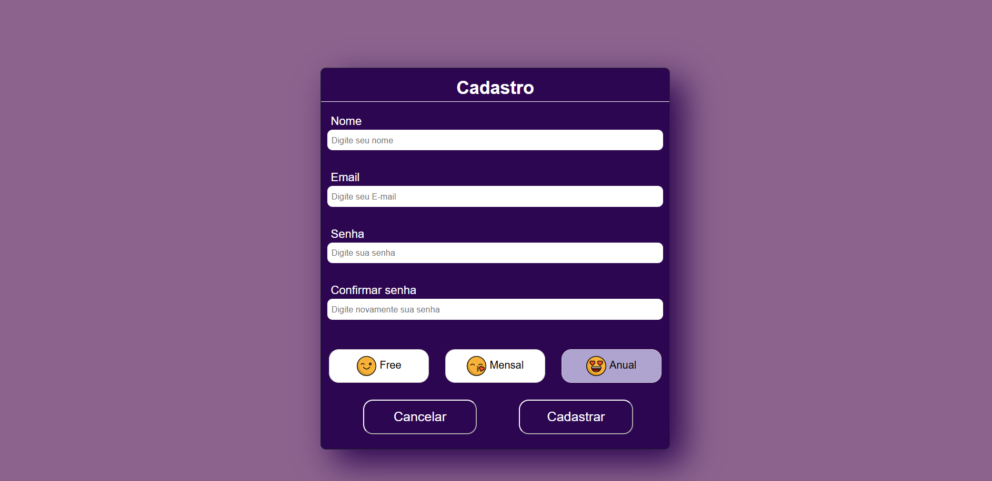

Após o usuário responder todos os campos e escolher o plano anual, ele será direcionado a página de escolha de pagamento (pix ou cartão)

16- Explicação do **Footer**

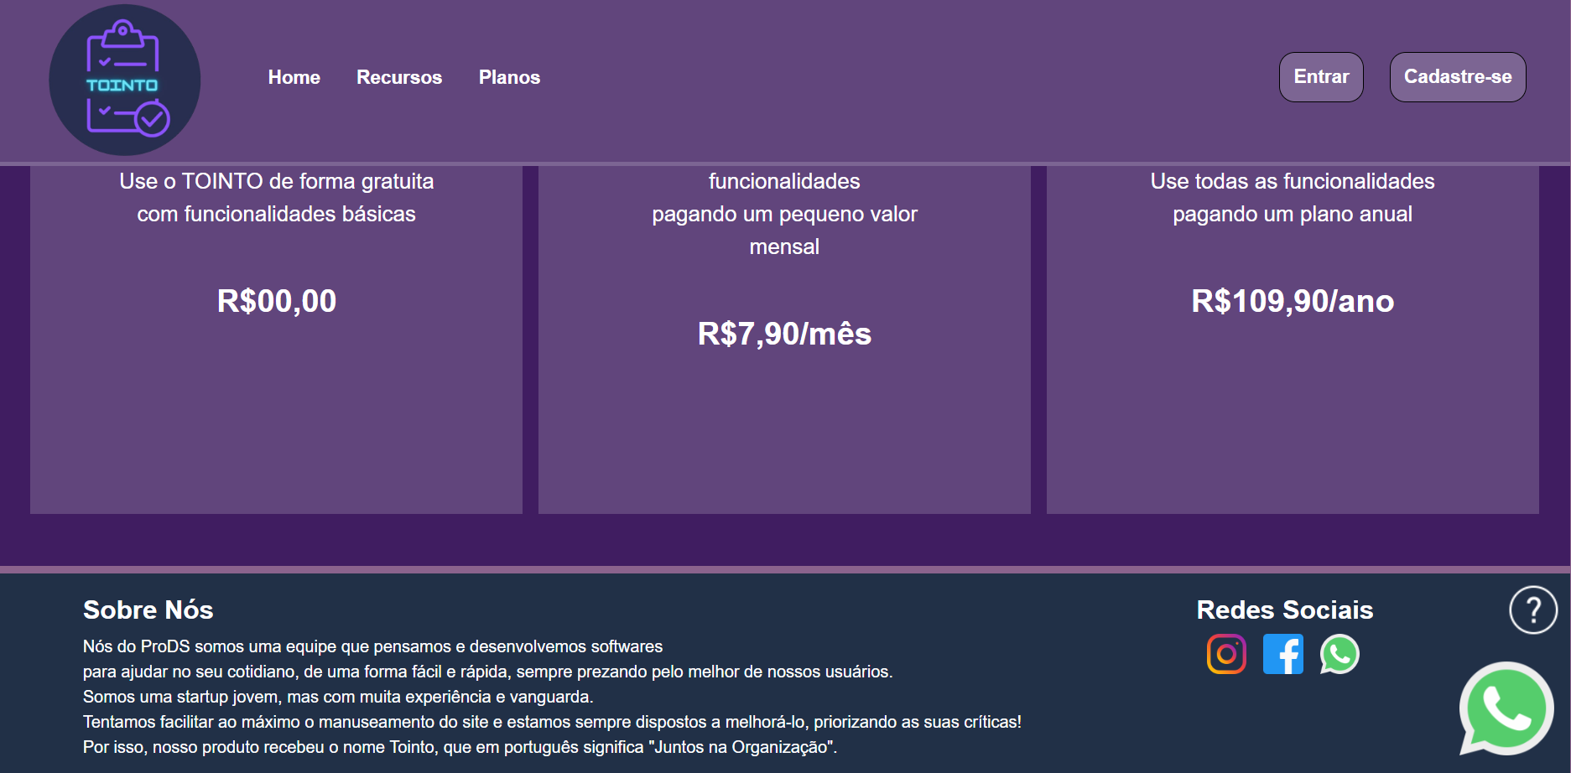

Ao clicar nesse ícone, o usuário é direcionado a página do Youtube, onde encontrará tutoriais de como usar o Tointo

Após clicar em qualquer uma das redes sociais, será levado até o site selecionado.

O usuário poderá saber um pouco sobre a nossa equipe ao ler esse pequeno texto.

**Parte Funcional do Calendário do Tointo**

 1- Página principal do **Calendário**

Cabeçalho com os meses do ano que pode mudar ao clicar nas setas do lado (esquerdo ou direito).

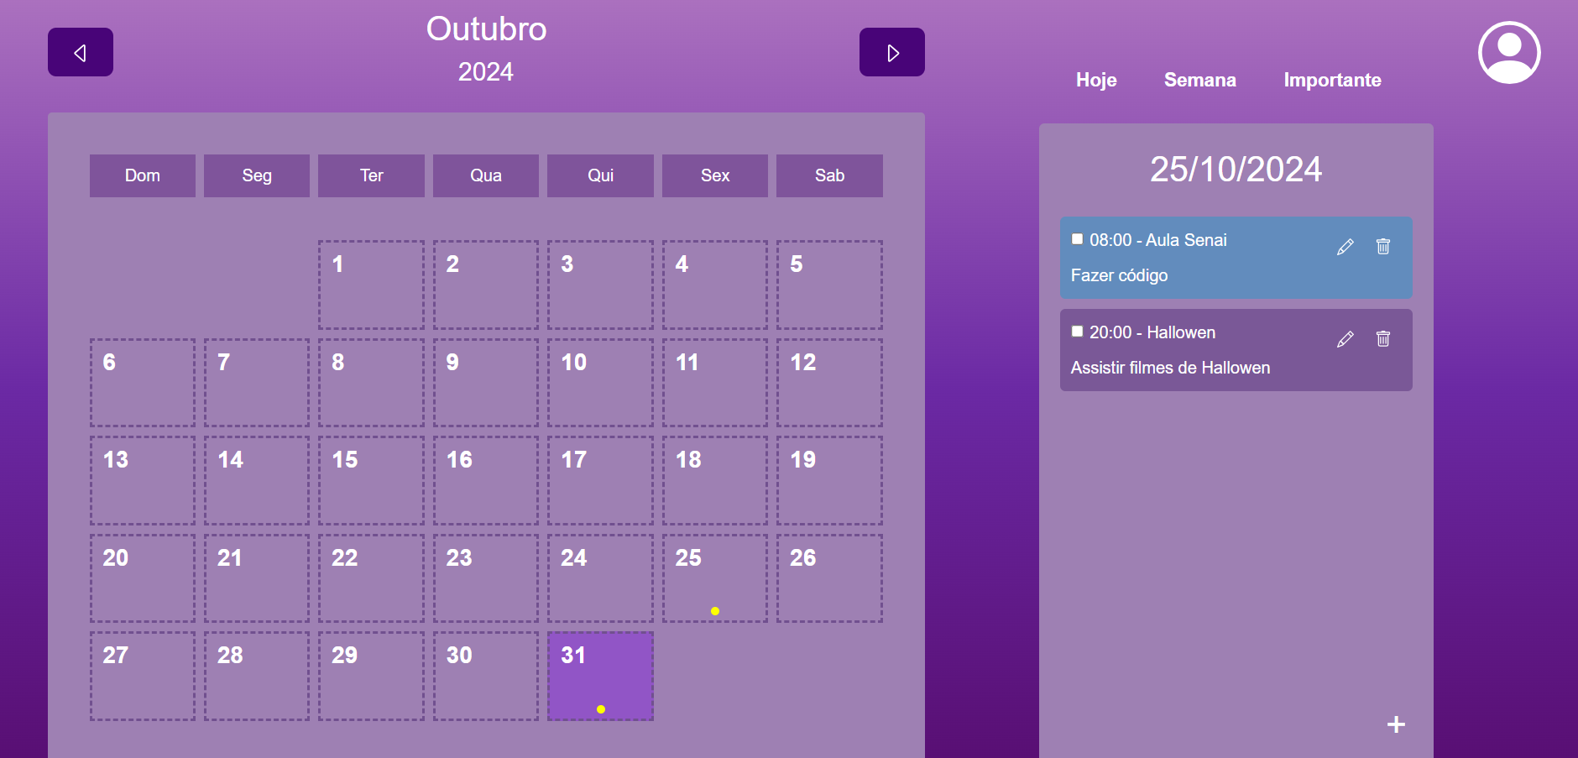

Ao clicar em cima de qualquer dia, no To Do ao lado muda para esse dia

Perfil do usuário, onde poderá verificar o seu perfil e sair do calendário.

A bolinha amarela indica que tem tarefa naquele dia e o dia destacado de roxo indica o dia de hoje (esquerdo ou direito).

1. Página do **To Do**

Clicar no Hoje, aparece as tarefas salvas no dia de hoje

2.1 – To Do na página **Hoje**

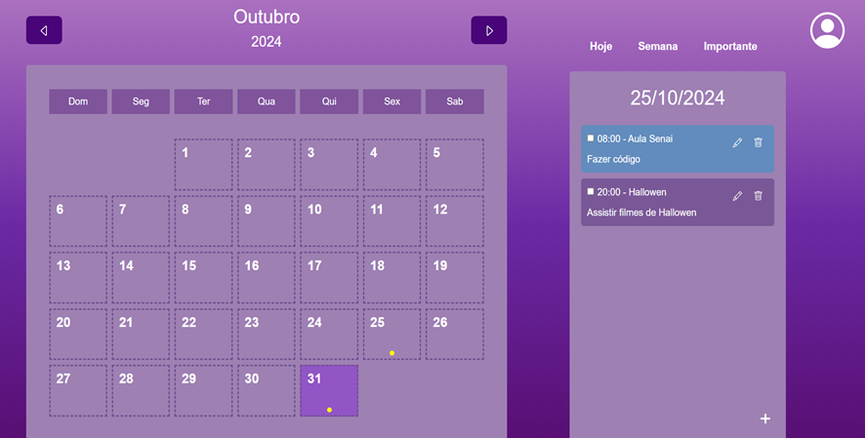

O lápis direciona a modifica compromisso e o lixo para excluir

Tarefa com hora, título, descrição e um espaço dar check na tarefa

Azul significa que a tarefa foi marcada como importante

Ao clicar no botão de “+”, é direcionado a página de Compromissos

2.2 – To Do na página da **Semana**

Ao clicar no Semana, aparece as tarefas daquela semana (dia atual até sábado)

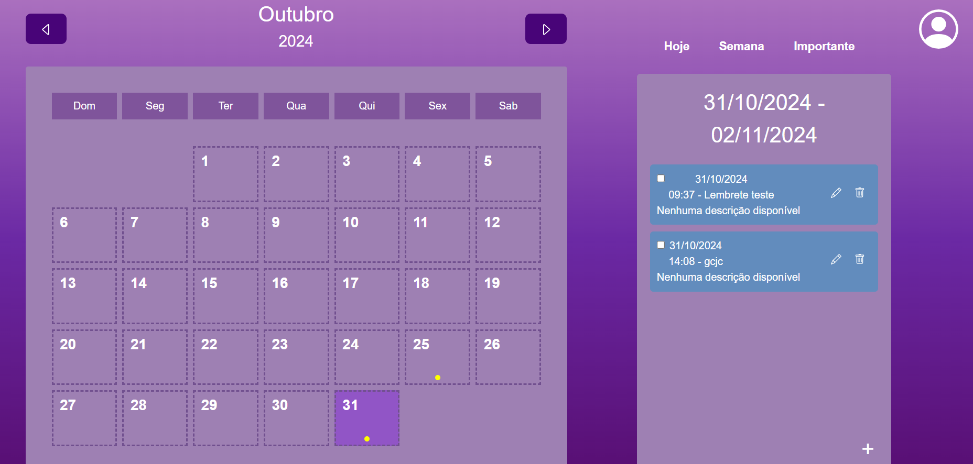

Tarefas da semana organizada por ordem de data e horário

Data do dia atual e data do sábado

Ao clicar no Importante, aparece as tarefas que foram marcadas como importantes no Compromisso

2.3- To Do na página do **Importante**

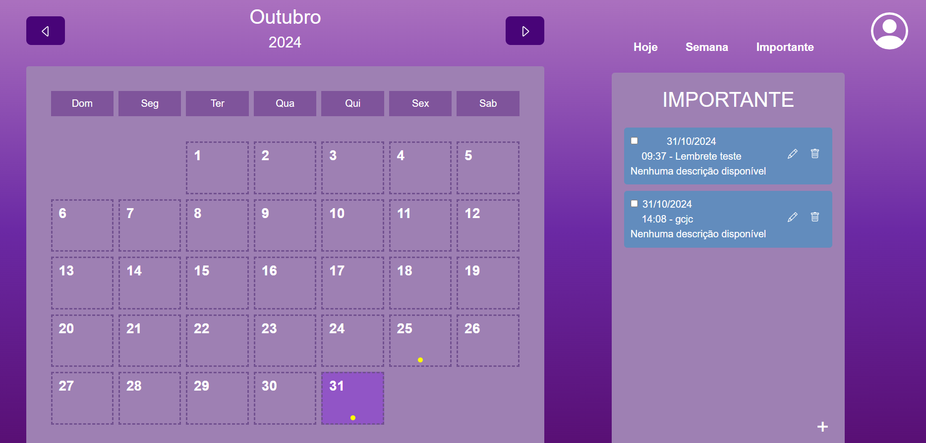

Tarefas importantes organizada por ordem de data e horário

1. Página do **To Do**

Clicar no Hoje, aparece as tarefas salvas no dia de hoje

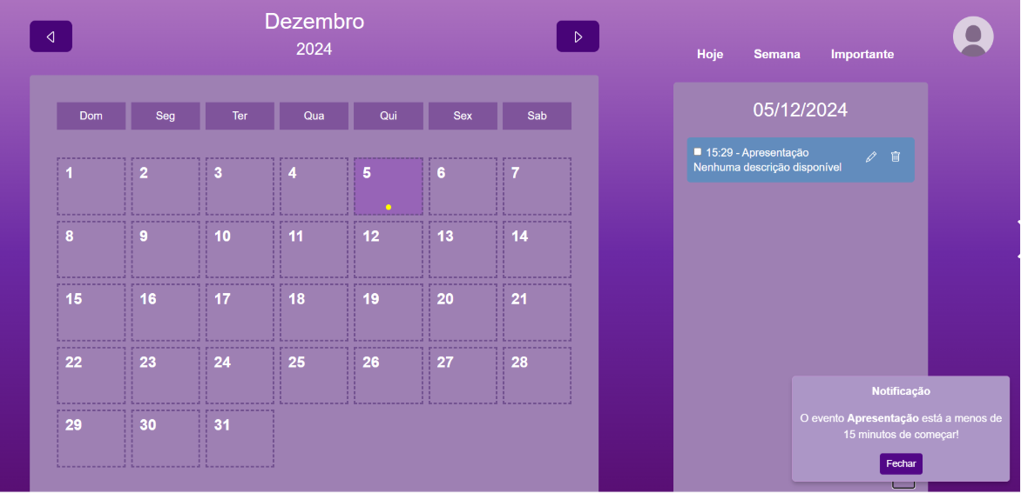

Clicando em fechar o usuário poderá fechar a notificação

O usuário receberá notificação do App quando sua tarefa estiver prestes a começar, caso ele tenha selecionado

1. Área do **Perfil**

Clicando em excluir será solicitado a confirmação.

Ao clicar em modificar cadastro você será direcionado a um formulário para modificar seu perfil.

Ao clicar em modificar pagamento você terá duas opções de botões: modificar forma de pagamento e modificar dados do cartão.

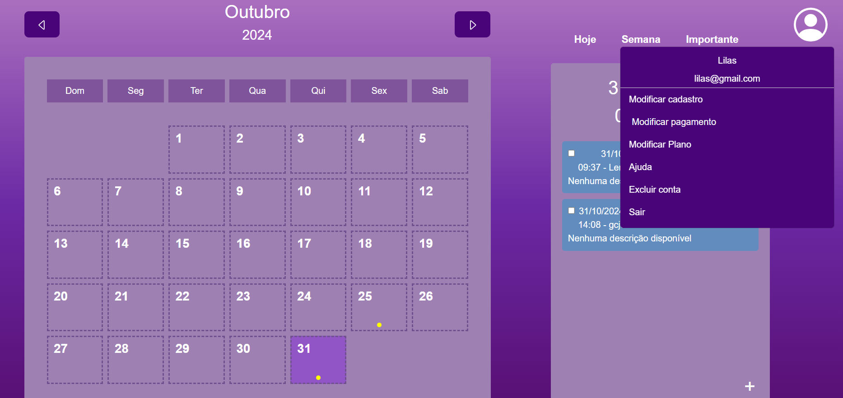

Ao clicar em modificar Ajuda, você será levado a página no Youtube com tutoriais sobre passo a passo do funcionamento do Tointo

Ao clicar em modificar Plano você será levado a página para modificar a escolha do plano.

Clicando em excluir será solicitado a confirmação.

Clicando em sair você voltará a Landing Page.

5 – Página de **Modificar Cadastro**

Ao clicar em cancelar, você poderá apagar as informações já preenchidas

Você poderá modificar suas informações preenchendo corretamente os campos

Ao clicar em salvar você poderá salvar suas informações caso estejam corretas

Você poderá escolher uma foto de perfil ao clicar em escolher foto

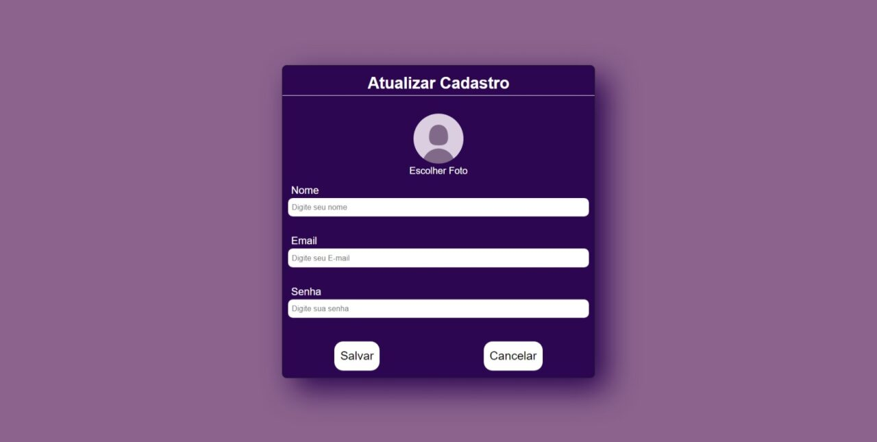

6- Página do perfil – Botão de **Modificar Pagamento**

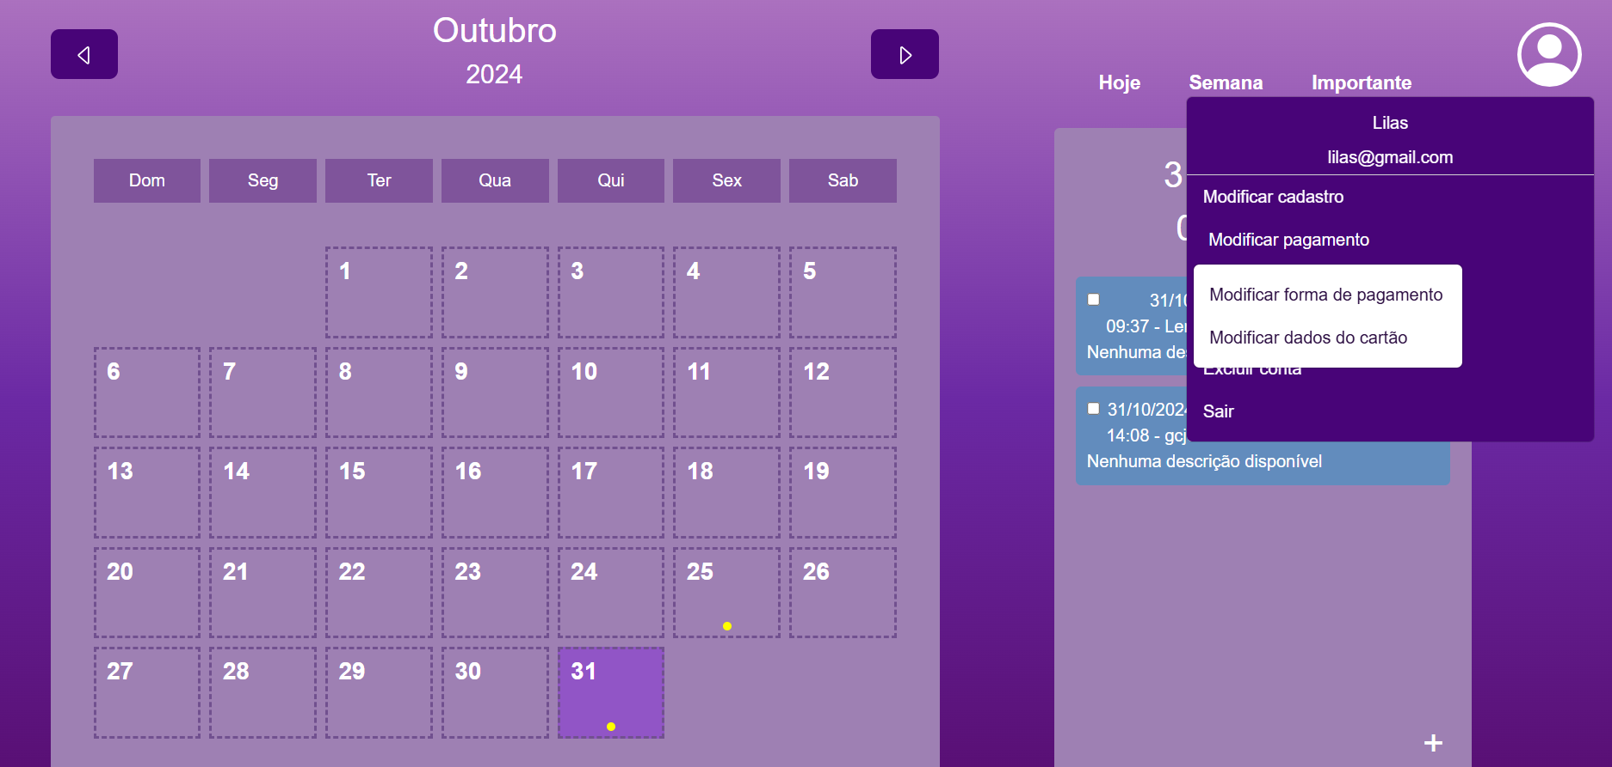

Ao clicar em modificar forma de pagamento você será direcionado para a página de escolha a sua forma de pagamento

Ao clicar em modificar dados do cartão você será direcionado para um formulário de modificar seus dados do cartão

7 - Página de Escolher **Forma de Pagamento**

Ao clicar em voltar você será direcionado a página anterior.

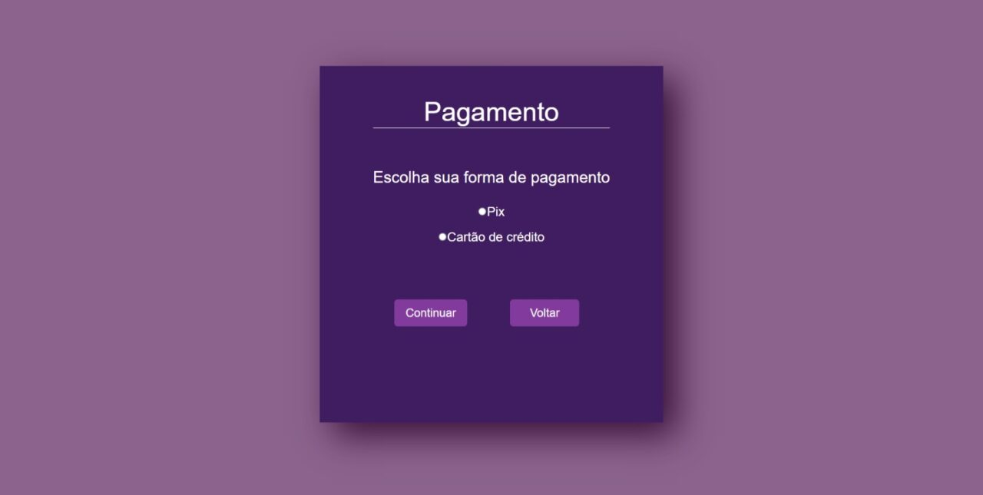

Ao clicar em continuar você poderá ser direcionado nas páginas: Pagamento por Pix ou Pagamento por Cartão, dependendo de sua escolha

Você poderá escolher somente uma opção de escolha de pagamento: Pix ou Cartão de Crédito

8 – Página de pagamento por **PIX**

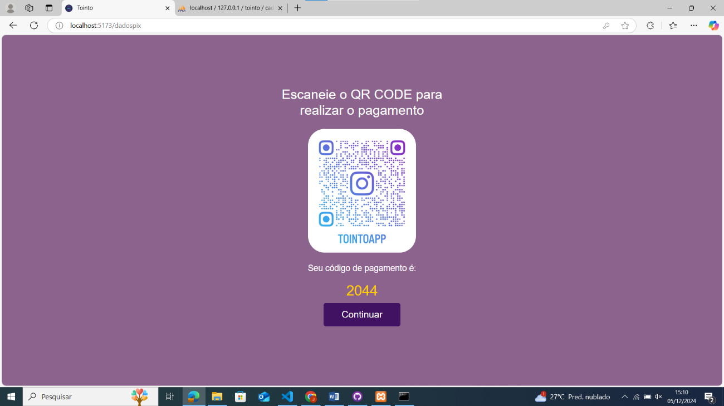

Você deverá escanear o Qr Code para realizar o pagamento. Quando o pagamento for confirmado e finalizado, você poderá realizar o login para entrar no aplicativo.

9 – Pagamento com Pix efetuado

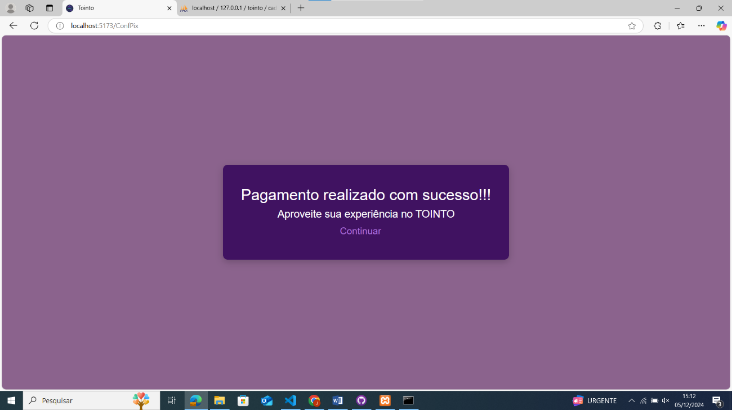

Clique em continuar para continuar navegando em nosso App.

10 – Página de pagamento por **Cartão de Crédito**

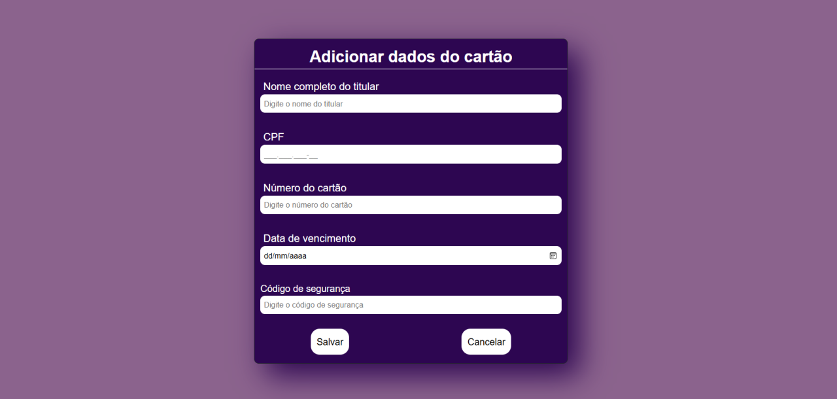

Ao clicar em cancelar o você voltará a página anterior

Com suas informações corretas, ao clicar em salvar você realizará a compra e será direcionado para a página de Login

Você deverá preencher os campos com suas informações corretas

11 - Tela de pagamento efetuado do cartão de crédito

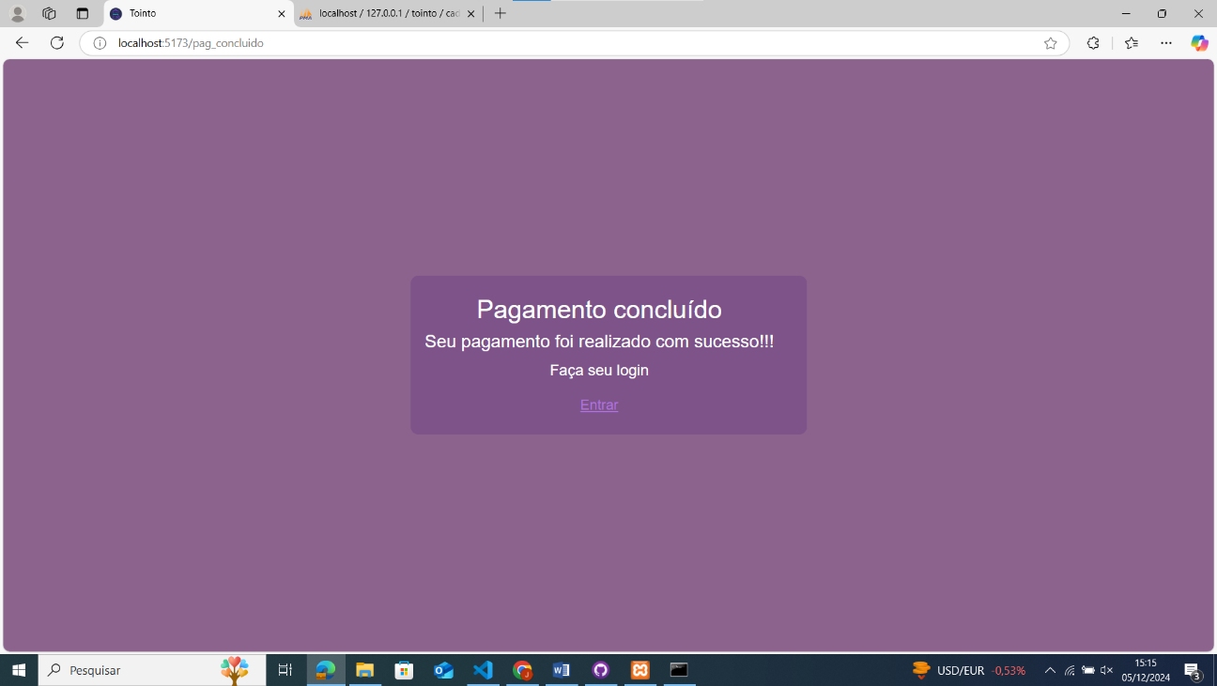

Ao usuário efetuar o pagamento com cartão, ele deverá entrar novamente em sua conta para navegar pelo App

12 -Página de confirmação para **Excluir Conta**

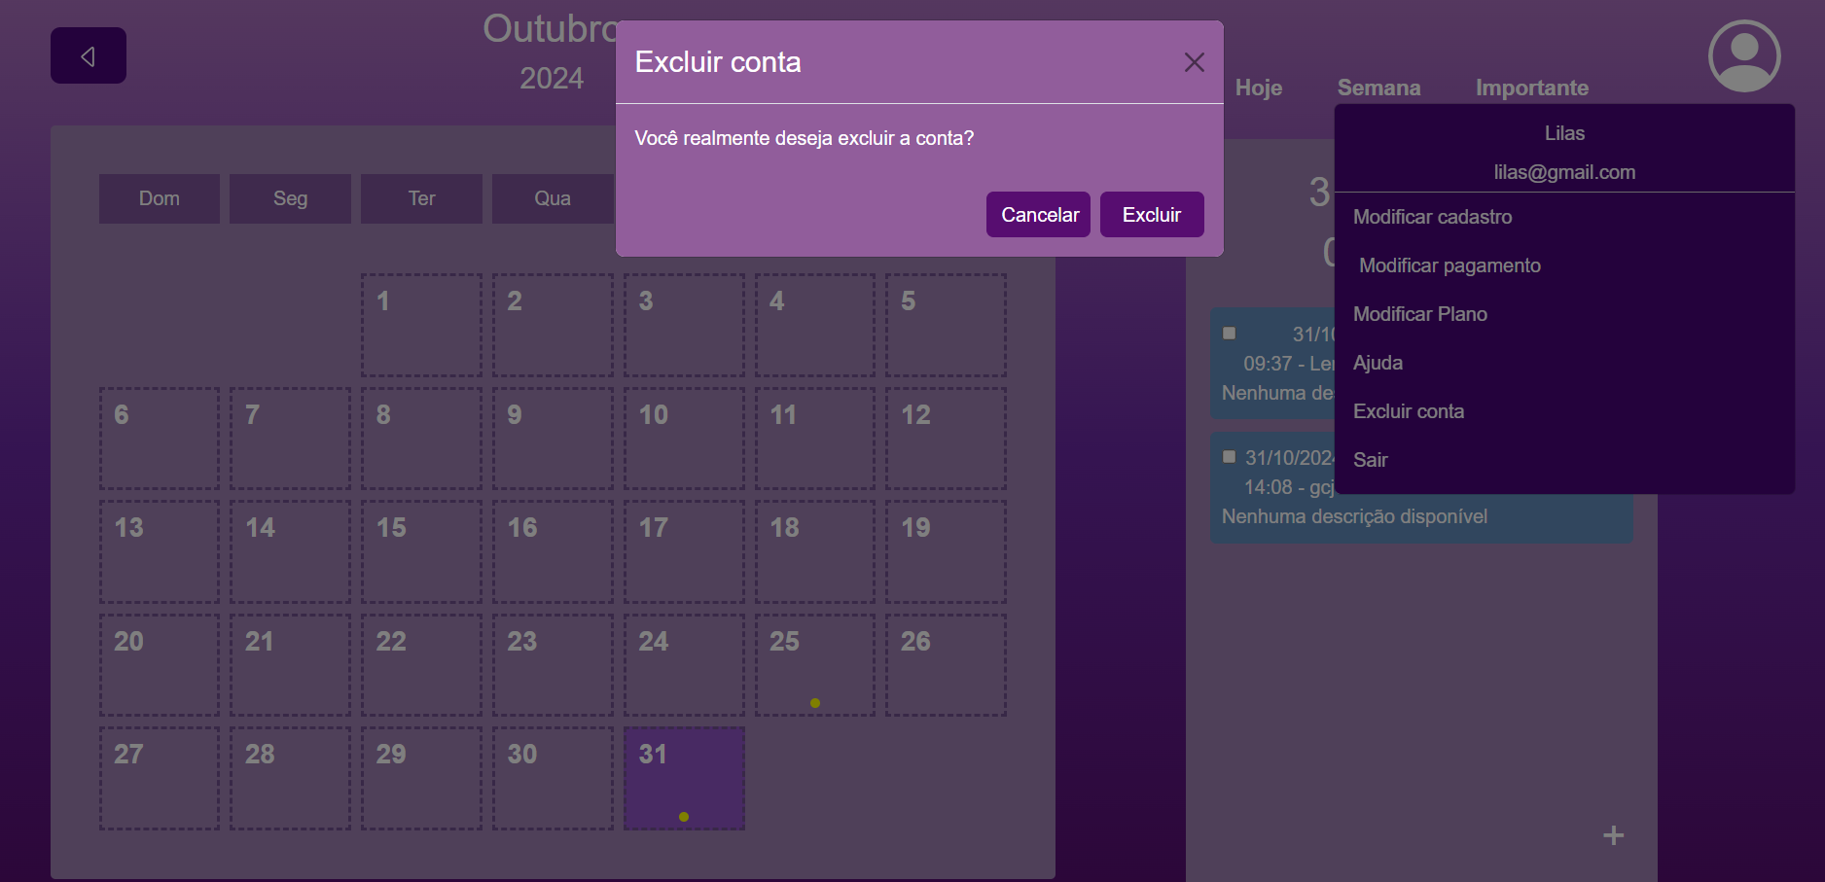

Ao clicar em Excluir, a sua conta será excluída permanentemente e você retornará aLanding Page

Ao clicar em Cancelar você retornará a página de Calendário com sua conta ativa

13 - Página do **Adicionar Tarefa**

Nessa página o usuário poderá criar suas tarefas e depois salvá-las.

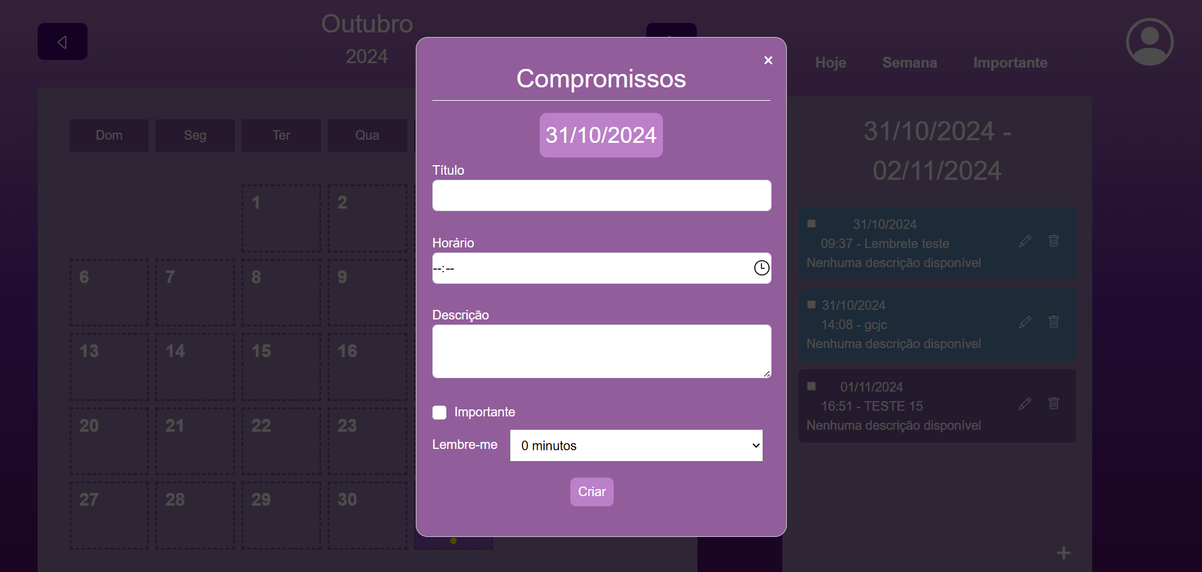

Aqui o usuário poderá colocar a descrição da tarefa

Aqui o usuário poderá escolher quanto tempo antes ele vai querer ser avisado daquela tarefa

Aqui o usuário poderá escolher o horário da tarefa

Aqui o usuário poderá colocar o título da tarefa

Nesse campo o usuário poderá marcar sua tarefa como importante

Aqui o usuário poderá salvar suas tarefas na página de To Do list

**Parte Funcional do Tointo Mobile**

1. Página inicial Tointo, **LandingPage**

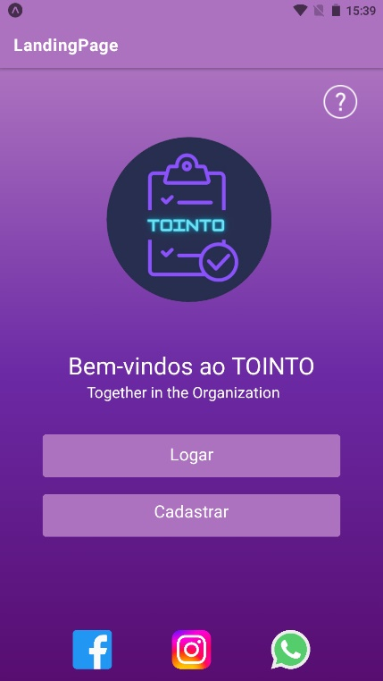

Ao usuário clicar nesse ícone, será direcionado a um de ajuda no youtube, para melhor usabilidade.

Ao clicar em cadastrar o usuário será designado a página de cadastro.

Ao clicar em logar o usuário será designado a página de login.

Se o usuário desejar, poderá acessar as redes socias do TOINTO pelos ícones abaixo.

1. Página do **Login**

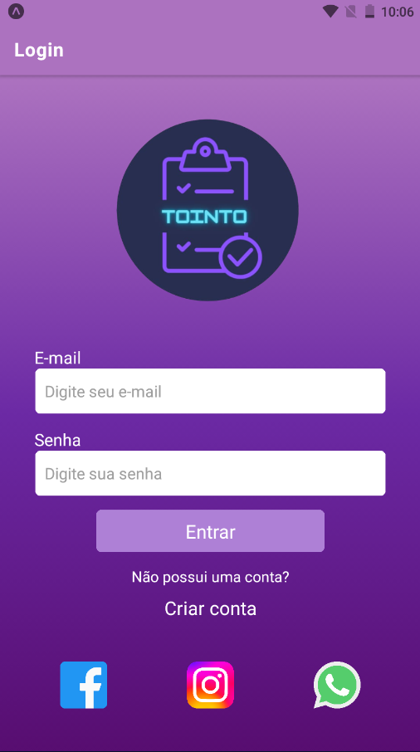

Caso o usuário não possua um cadastro deverá criar um novo em Criar conta.

Após o usuário inserir seu e-mail e sua senha já cadastrados, irá clicar em entrar para ir ao seu calendário.

3- Página de **Cadastro**

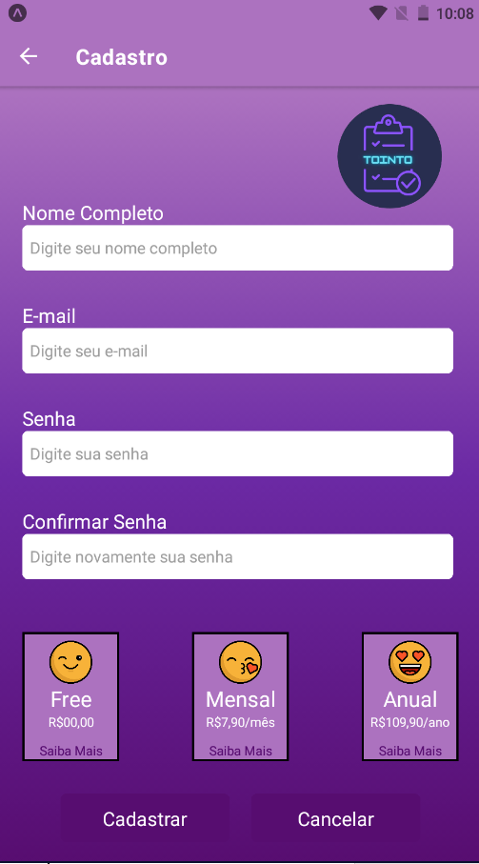

O usuário deverá escolher um plano; ao clicar em Saiba Mais poderá ver mais detalhes sobre o plano escolhido.

O usuário deverá colocar as suas informações nos campos adequados e depois clicar em cadastrar.

Ao clicar em cadastrar, caso o usuário escolha um plano será direcionado para a página de escolha da forma de pagamento, ao clicar em cancelar ele irá apagar as informações do formulário.

4 – Tela dos **Detalhes do Plano**

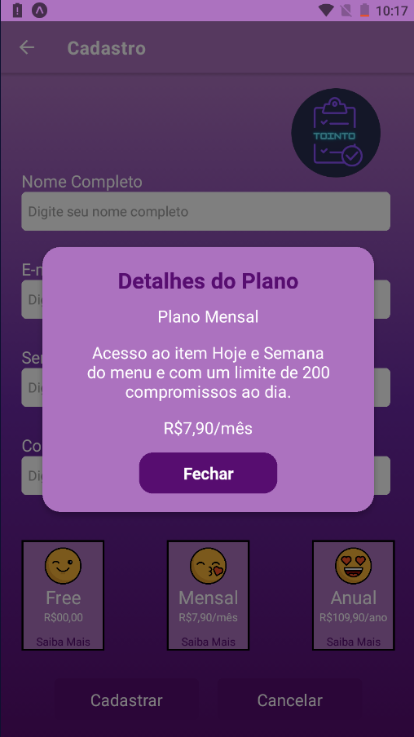

O usuário poderá ver os detalhes do plano escolhido, e ao clicar em fechar você retorna a página de cadastro.

5 – Tela da Escolha de **Forma de Pagamento**

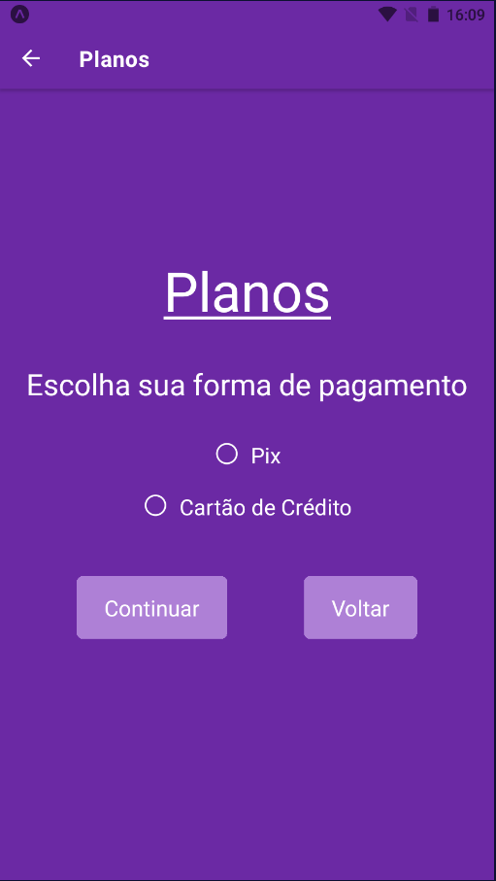

O usuário irá escolher apenas uma das formas de pagamento, sendo elas: pix ou cartão.

Ao escolher continuar, o usuário será direcionado para o calendário. Ao clicar em voltar, será direcionado para sua página anterior.

6- Tela do pagamento pelo **Pix**

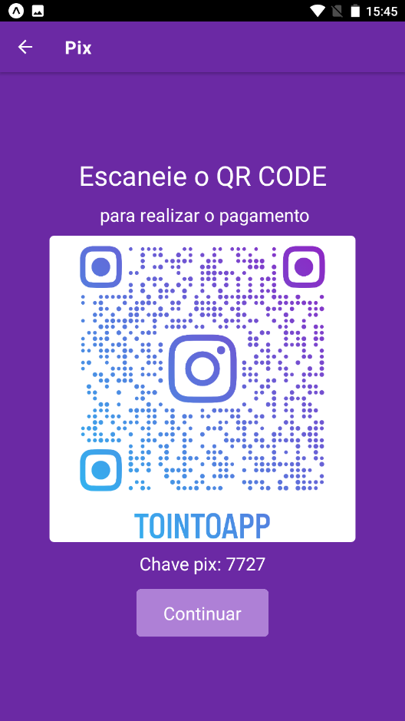

O usuário poderá clicar em continuar após realizar o pagamento

O usuário deverá escanear o Qr Code para realizar o pagamento. Quando o pagamento for confirmado e finalizado, o usuário poderá realizar o login para entrar no aplicativo.

7 - Tela de Pagamento com pix efetuado

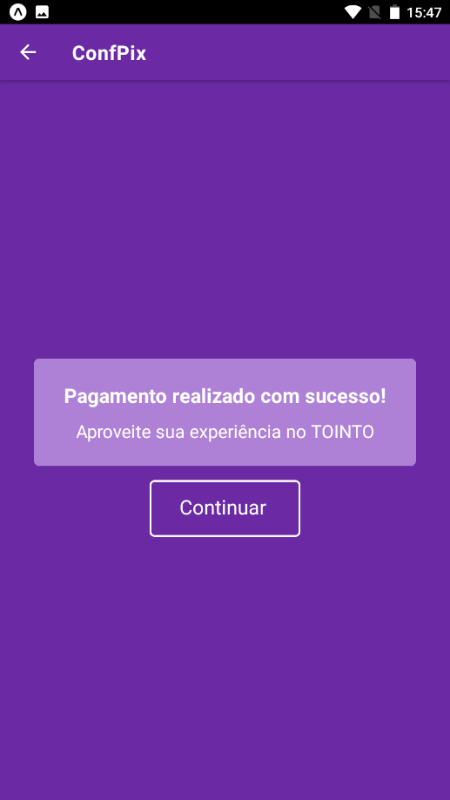

Após o pagamento ser concluído com sucesso, esta página será exibida, e o usuário deverá clicar em 'Continuar' para prosseguir.

8 – Tela do pagamento pelo Cartão de Crédito: **Adicionar dados do cartão**

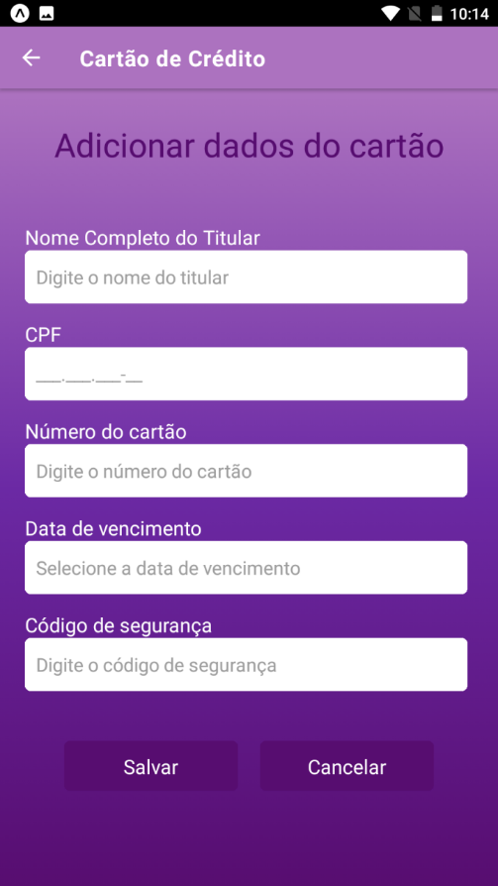

Ao usuário clicar em salvar, com os campos preenchidos corretamente, o usuário finalizará a compra e será direcionado a página de login.

O usuário deverá preencher os campos adequados com suas informações.

Ao usuário clicar no botão de cancelar, as informações digitadas nos campos serão apagadas.

**Parte Funcional do Tointo Mobile Calendario**

1. Tela do **Calendário**

Ao clicar nessa seta, o usuário irá acessar o calendário do mês anterior.

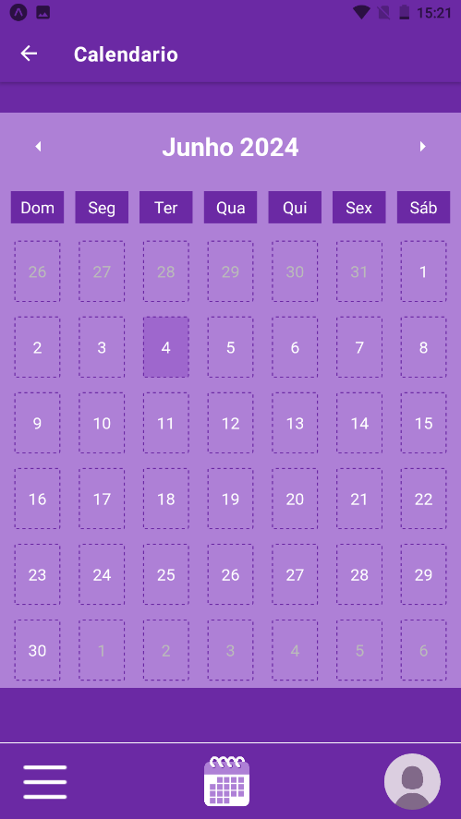

Esse menu será fixo em todo momento

Ao clicar no calendário, o usuário será direcionado para a tela do calendário.

Ao usuário selecionar algum dia do calendário, será direcionado para a tela de To do List.

Ao clicar nessa seta, o usuário irá acessar o calendário do próximo mês.

Ao clicar nas três barras, o usuário será direcionado a uma página com o hoje, semana e importantes.

Ao clicar no ícone de foto de perfil, o usuário poderá acessar seu perfil.

2 - Tela do **To do List**

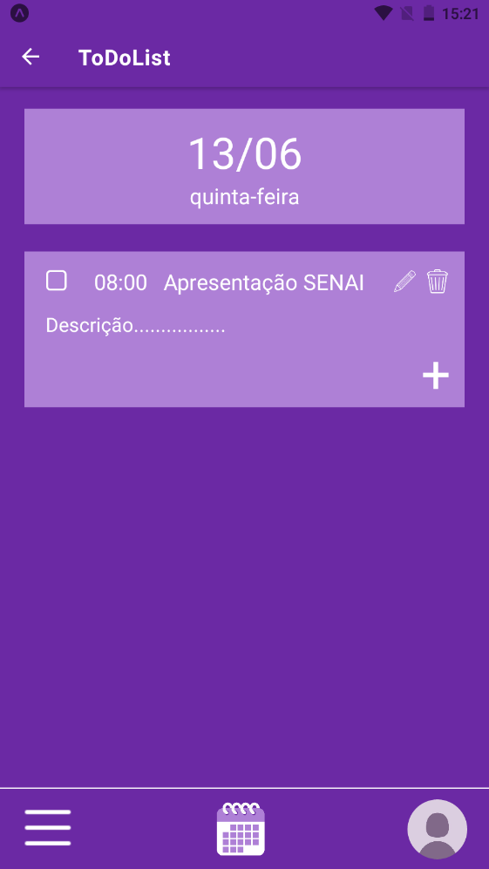

Ao clicar em + o usuário será direcionado para a página de compromissos.

Aparecerá o dia conforme o escolhido pelo usuário na página do calendário.

Ao clicar no lápis o usuário poderá editar o compromisso, e, ao clicar no lixo poderá excluir.

O usuário poderá deixar a tarefa como realizada ao clicar no checklist.

3 – Tela do **Compromissos**

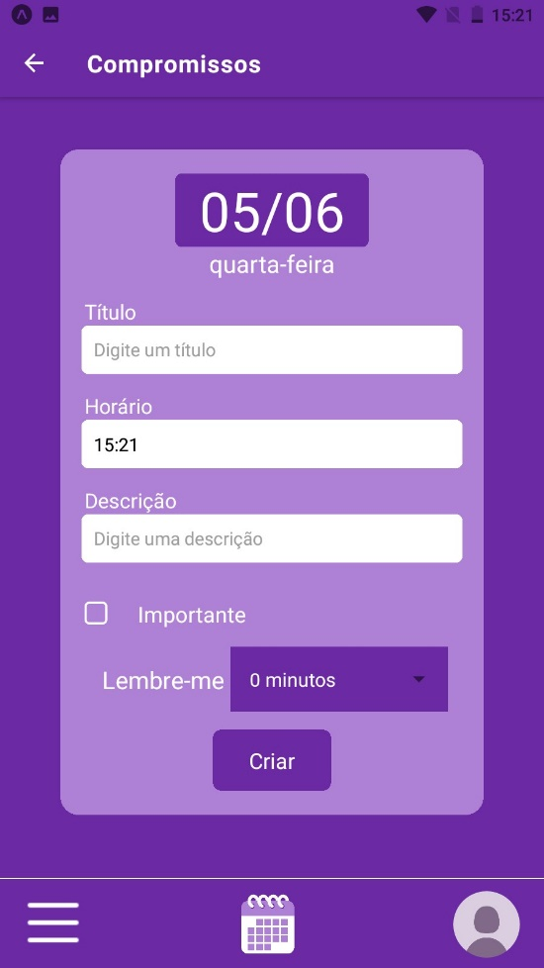

Ao usuário clicar em criar, o compromisso será adicionado na página de To do List, e caso necessário, na página de hoje, semana e importante.

O usuário poderá adicionar um título, horário e até mesmo uma descrição de sua tarefa, preenchendo os campos.

Aparecerá o dia conforme o escolhido pelo usuário na página do calendário.

O usuário poderá selecionar o checklist para informar que o compromisso é importante.

Aqui o usuário poderá escolher o tempo que gostaria de ser lembrado em relação a seu compromisso.

4 - Tela do **Hoje, Semana e Importantes**

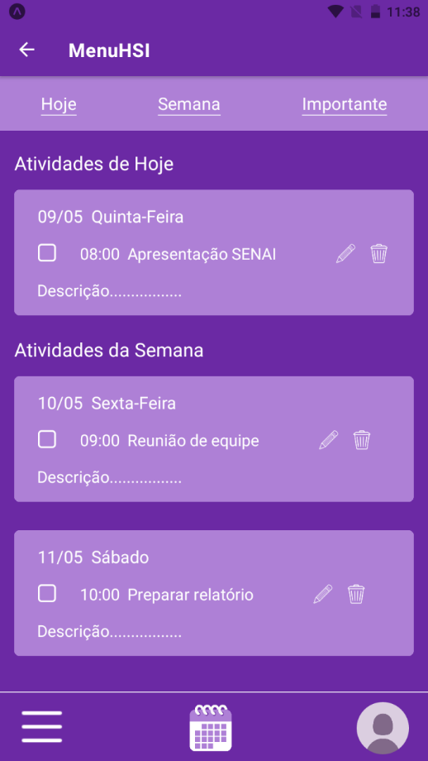

O usuário poderá alterar uma tarefa ao clicar no ícone de lápis, e excluir clicando no ícone de Lixo

Aqui o usuário será direcionado aos seus compromissos marcados como importante

Aqui o usuário será direcionado aos seus compromissos marcados na semana

O usuário poderá deixar a tarefa como realizada ao clicar no checklist.

Aqui o usuário será direcionado aos seus compromissos marcados no dia de hoje

5 – Página de **Perfil**

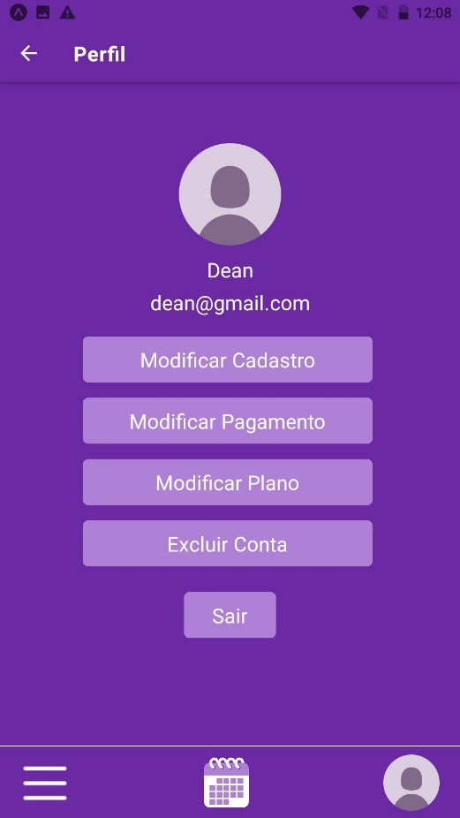

Ao apertar esse botão o usuário será direcionado a página de confirmar exclusão de conta

Ao apertar esse botão o usuário será direcionado a página de modificar plano

Ao apertar esse botão o usuário será direcionado a página de modificar cadastro

Ao apertar esse botão o usuário será direcionado a dois botões: Forma de pagamento e Dados do cartão

Ao apertar esse botão o usuário será direcionado a página login e desconectará de sua conta

Nesse local aparecerá a foto de perfil do usuário, escolhida no modificar cadastro

Nesse local aparecerá as informações do usuário que foram cadastradas

6 – Página de **Modificar Cadastro**

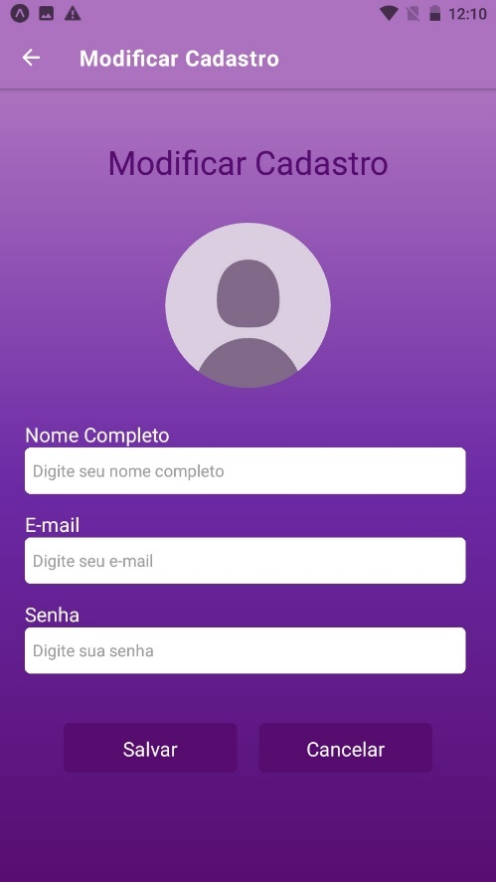

Ao clicar no botão de cancelar, as informações preenchidas no campo serão apagadas

Ao clicar no botão de salvar, com os campos preenchidos corretamente, as informações do usuário serão atualizadas

Ao apertar esse botão o usuário terá a opção de modificar sua foto de perfil com alguma de sua galeria

O usuário poderá modificar suas informações preenchendo os campos corretamente

7- Página de Perfil – **Modificar Pagamento**

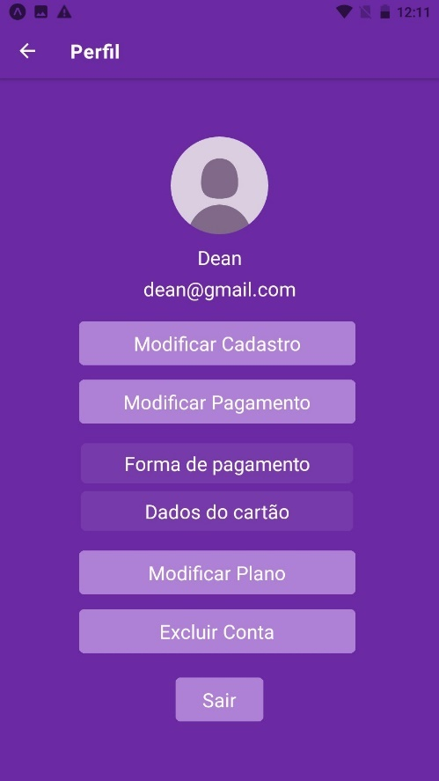

Ao clicar no Forma de Pagamento, o usuário será direcionado a página de Escolha Forma de Pagamento

Ao clicar em Dados do cartão, o usuário será direcionado a página de Adicionar Dados do Cartão

8 – Tela de Modificar forma de Pagamento

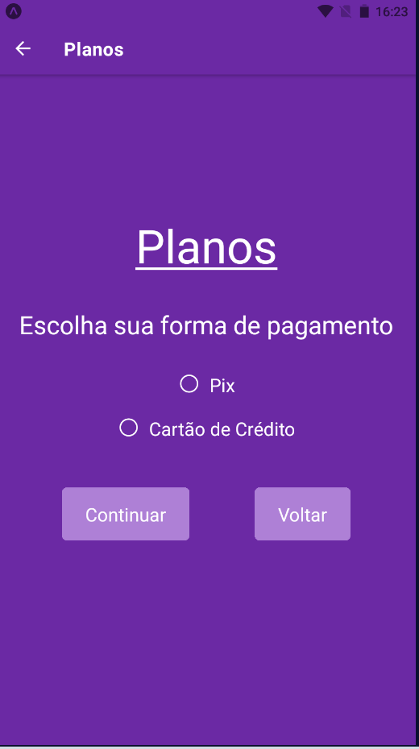

Clicando em voltar o usuário retornará a página anterior

Clicando em continuar o usuário irá prosseguir até realizar o pagamento

O usuário poderá escolher sua forma de pagamento entre pix e cartão de crédito

9- Tela de modificar dados do Cartão

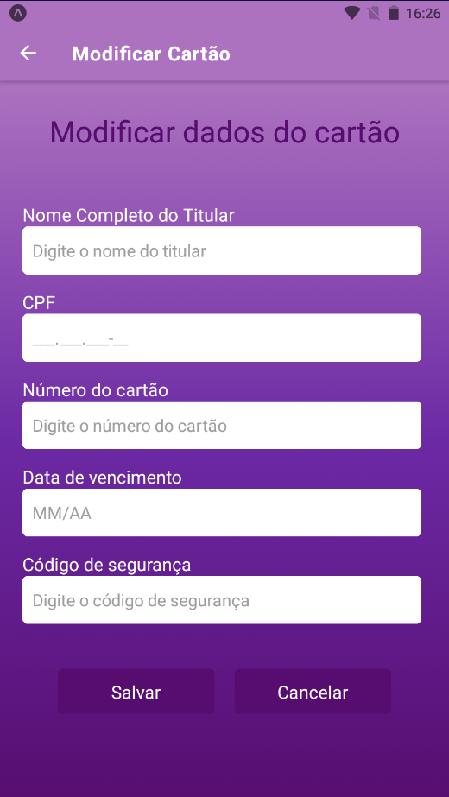

O usuário poderá cancelar o processo de modificar dados do cartão

Clicando em salvar, se as informações estiverem corretas, o cartão do usuário será modificado

O usuário deverá preencher suas informações para alterar os dados de seu cartão

10 – Página de **Modificar Plano**

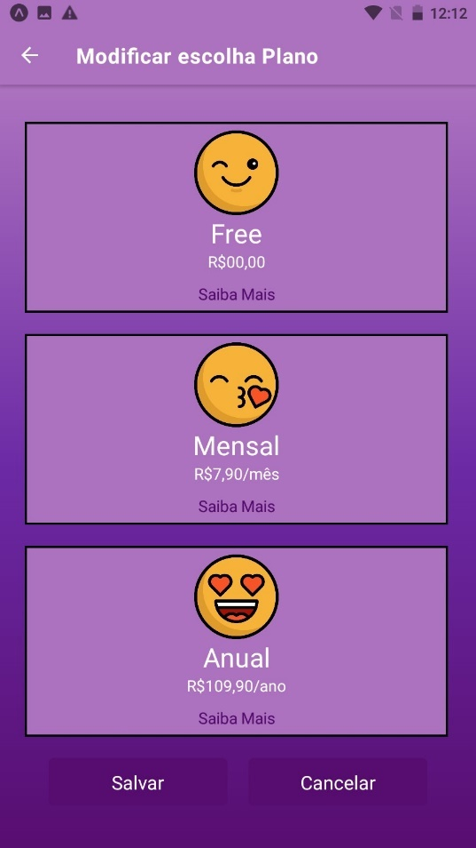

Ao clicar em salvar, a escolha do usuário é salva, podendo ser direcionado ao cadastro ou forma de pagamento

Ao usuário clicar no plano Mensal, o usuário será direcionado para a página de Escolha forma de Pagamento

Ao usuário clicar no plano Anual, o usuário será direcionado para a página de Escolha forma de Pagamento

Ao usuário clicar em cancelar, o usuário retorna a página anterior: Página de Perfil

Ao usuário clicar nesse Saiba Mais, aparecerá todos os detalhes desse plano Free

Ao usuário clicar nesse Saiba Mais, aparecerá todos os detalhes do plano Mensal

Ao usuário clicar nesse Saiba Mais, aparecerá todos os detalhes do plano Anual

Ao usuário clicar no plano Free, o usuário será direcionado ao cadastro

11 - Página de confirmação para **Excluir Conta**

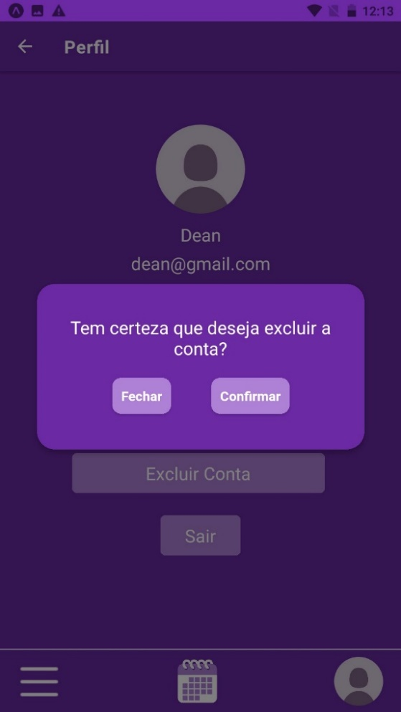

Ao usuário clicar em Confirmar, a sua conta será excluída permanentemente e você retornará ao login

Ao usuário clicar em Fechar, o usuário retornará ao perfil com sua conta ainda ativa